# **实验二 CSS+DIV页面布局**

【实验目的与要求】

1．理解网页内容和表现的分离；

2．熟悉CSS的基本语法和格式；

3．了解页面常用布局结构；

4. 学会用CSS+DIV布局制作一个博客页面。

【实验设备和环境】

计算机、Windows操作系统

【实验内容】

1．在网页中应用CSS

网页中应用CSS有4种方法，分别是：内联CSS样式、嵌入CSS样式、链接外部CSS样式表和导入外部CSS样式表。

（1）内联CSS样式

新建HTML文档，在body标记中输入下面的代码

<p style=”font-size:72;font-style:bold;color:red;>这是一段红色粗体文字</p>

<p>这段文字没有应用样式</p>

浏览结果。

（2）嵌入式CSS样式

在上题基础上，在head标记中输入下面的代码

<style type=”text/css”>

h1{color:#ff0000;font-family:黑体}

.mystyle{color:#0000ff; font- family:黑体;font-size:64}

p.first{ color:#000000; font- family:宋体;font-size:12}

p.second{ color:#00ff00; font- family:宋体;font-size:32}

在body标记中继续输入下面代码

<h1>网页设计制作</h1>

<p class=”first”>网页设计制作</p>

<p class=”second”>网页设计制作</p>

<p class=”mystyle”>网页设计制作</p>

<div class=”mystyle”>网页设计制作</div>

浏览效果。

（3）外部样式表

新建文本文件，输入下面的代码

h1{color:#ff0000;font-family:黑体}

p.first{ color:#000000;font-family:宋体;font-size:12}

p.second{ color:#00ff00;font-family:宋体;font-size:32}

p. mystyle { color:#0000ff;font-family:宋体;font-size:64}

将文件保存为mystyle.css

新建HTML文档，在head标记中输入下面的代码

<link rel=”stylesheet” type=”text/css” href=” mystyle.css”>

在body标记中输入下面的代码

<h1>网页设计制作</h1>

<p class=”first”>网页设计制作</p>

<p class=”second”>网页设计制作</p>

<p class=” mystyle”>网页设计制作</p>

<div class=” mystyle”>网页设计制作</div>

浏览效果。

（4）导入外部CSS样式

新建HTML文档，在head标记中输入下面的代码

<style type=”text/css”>

@import url(“mystyle.css”);

</style>

Body标记中的内容与（3）相同，浏览效果。

2．结合HTML5的语义化标签，使用DIV+CSS网页布局技术设计一个个人博客页面。要求：（1）header标签定义页面头部区；nav标签定义导航区；div标签定义中部的内容区块，其中左边用section标签嵌套两篇article文章区，每篇文章区应含有头部的标题区、段落内容和页脚；右边用aside设计侧栏；底部用footer标签定义版权信息。如下图所示。

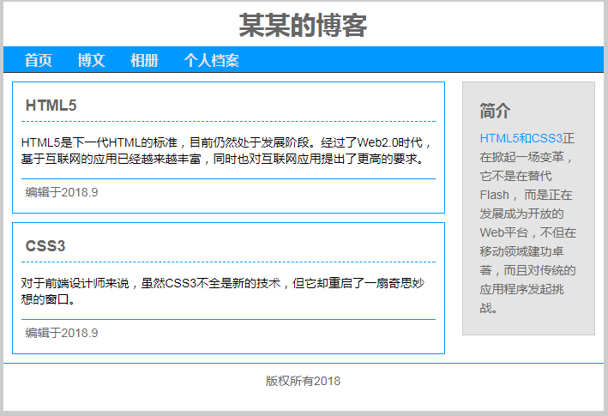

（2）编写外部CSS文件，为主文件中用到的各个标签属性进行样式设置，如背景色，字体，字号大小，对齐方式等。

（3）用无序表实现水平导航菜单，关键点：消除无序列表前的项目符号，将默认的垂直排列转换为水平排列。

（4）设置导航菜单的超链接样式，关键点：链接目标为#，设置鼠标悬停在导航栏中的热字上时背景色的变化。